【教育相談のご案内】
～心の悩みを相談できる人はいますか？～

本市では、悩みをもつ方々の不安やストレスを和らげ、心のゆとりをもって充実した生活を送るためのお手伝いとして、教育相談事業を実施しております。
子育て、友だち関係、就学・進学、心身の発達、いじめや不登校に関すること

- 対象：天草市内の幼児・児童・生徒及びその保護者、教職員、保育士
- 面談方法：個別面談【場所は園・学校、他希望に応じます】
- 面談時間：基本的には４０～６０分
予 約 窓 口
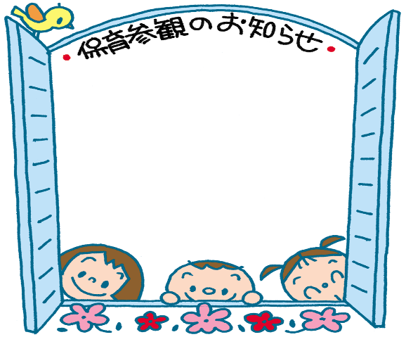
- 面談日：教育指導アドバイザーが月・水・金曜日
教育相談カウンセラー（年間３６日の相談実施）
- 費用は、無料です。
天草市教育委員会
学校教育課
担当：塚田
ＴＥＬ 24－8845

ＦＡＸ ３２－９０３２
○ 秘密は、厳守されます。
- 申し込みは、各園、各小・中学校を通じてお申し込み
いただくか、直接お電話いただくとご対応いたします。
相談対象者の方は、どなたでもお気軽にご相談ください。
※お申し込み後、相談日や場所を調整し、ご連絡いたします。
※継続相談の場合は、一人のカウンセラーが担当します。
学校教育課 相談専用電話
ほっとすぺーす
２３－４９９１
気分が落ち込む、友達とうまく遊べない、学校を休む日が続いている、子供の気持ちがわからない、友達から
いじめられているようだ等悩むことはありませんか？
そんな時は一人で悩まず、まずはお電話ください。
☆子どもからの相談・子育てに悩む保護者からの相談電話 「ほっとすぺーす」
教育相談カウンセラー
・丸内 春美先生 （公認心理師・臨床心理士・言語聴覚士・特別支援教育士）【熊本市在住】
＊子育てや幼児の発達に関する相談及び園における子どもへのかかわりや保育環境に関する相談など
・小堀 晶弘先生 （言語聴覚士）【阿蘇郡在住】 ＊ことばの発達に関する相談など
・松田 知子先生 （作業療法士）【八代市在住】＊運動・動作・手先の不器用さに関する相談など
・吉川 麻依子先生（公認心理師・臨床心理士）【熊本市在住】
＊幼児や小中学生の発達や不登校等に関する相談など
教育指導アドバイザー
・武藤 隆士先生 （元本渡南小学校長）＊学校教育全般

